VÝLET ČECHOVA STODOLA

Vánoční expozicí plnou obrazů a figurín návštěvníky provede andílek, v pekle je přivítají živí čerti a nebeskou branou se octnou v nebi.
Součástí prohlídky je Mikulášská nadílka. Dále pak následuje výstava betlémů a vánoční výzdoby s povídáním o vánočních tradicích a zvycích.
Pro dětské kolektivy a školní výlety je výklad veden hravou metodou a v pekle malým divadlem.
V dílničkách si pak děti sami nebo s pomocí naší lektorky vytvoří vlastní výrobek
(vánoční ozdoba na stromek nebo jiný dekorační předmět).
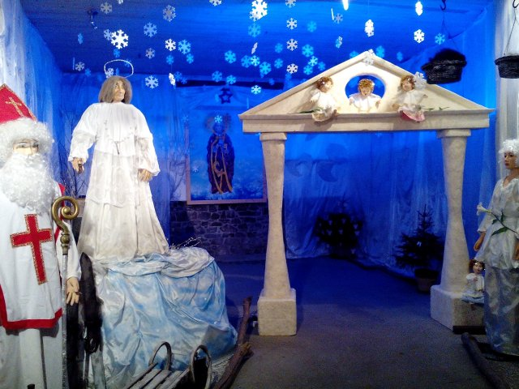

KDY: ÚTERÝ 28.11.

KDO: SOVIČKY A STARŠÍ DĚTI OD LESA

SEBOU: BATOH, PITÍ, MŇAMKA

CENA: 530,- KČ (předejte paní učitelce)

Storno poplatky méně než 7 dní předem 100%.
ORIENTAČNÍ ČASOVÝ PLÁN:

8.15/8.30 hod. DŘÍVĚJŠÍ SVAČINA

9.00 hod. PŘISTAVENÍ AUTOBUSU K ZŠ PRO SOVIČKY

9.10 hod. ODJEZD DĚTÍ OD LESA – STANICE K DRSNICI

10.10 hod. PŘÍJEZD, TOALETA

10.20-11.45 hod. PROHLÍDKA STODOLY + DÍLNIČKY

12.45 hod. PŘÍJEZD KE ŠKOLCE

POZDĚJŠÍ OBĚD VE ŠKOLCE

VYZVEDÁVÁNÍ DĚTÍ PO OBĚDĚ OKOLO 13.30 HODIN.

DO ŠKOLKY DÁME VĚDĚT V CCA 12.30 HOD. PŘESNĚJŠÍ ČAS PŘÍJEZDU
DLE AKTUÁLNÍ DOPRAVNÍ SITUACE.

